PEMERINTAH PROVINSI NUSA TENGGARA BARAT

DINAS PENDIDIKAN DAN KEBUDAYAAN

SMK NEGERI 1 SUMBAWA BESAR

Alamat: Jalan Durian No Telp. 0371 22204 Sumbawa Besar

SOAL LATIHAN IPA TERAPAN

EKOSISTEM 2

JAWABLAH PERTANYAAN DI BAWAH INI DENGAN BENAR!

1. Jelaskan istilah yang ada di dalam ekosistem di bawah ini :
2. Individu
3. Populasi
4. Komunitas
5. Ekosistem
6. Biosfer
7. Perhatikan gambar ekosistem hutan di bawah ini!

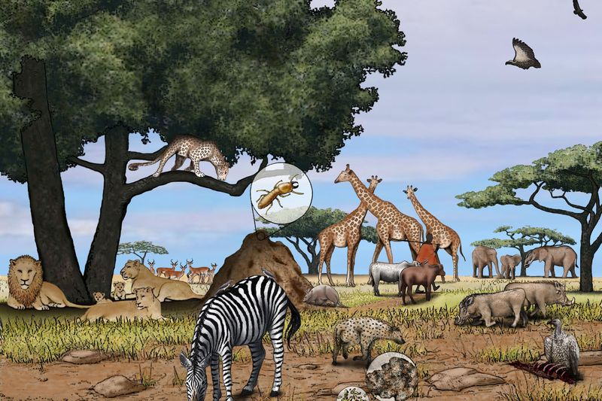

Amatilah dengan cermat hewan dan tumbuhan yang ada di gambar tersebut. Catat jumlah masing – masing makhluk hidup yang ada. Berdasar hasil pengamatanmu jawablah pertanyaan berikut!

1. Ada berapa individu yang kalian temukan? Apa saja?

Jelaskan mengapa mereka disebut individu?

1. Ada berapa populasi yang kalian temukan? Apa saja?

Jelaskan mengapa mereka disebut populasi?

1. Buatlah 1 contoh rantai makanan yang bisa terjadi di ekosistem hutan tersebut.
2. Berdasarkan video yang kalian tonton jawablah pertanyaan di bawah ini !
3. Jelaskan 7 interaksi antara makhluk hidup
4. Jelaskan interaksi apa yang ada di gambar di bawah ini!

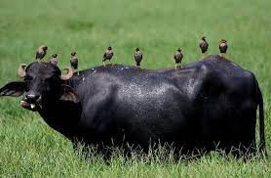

Gambar 1

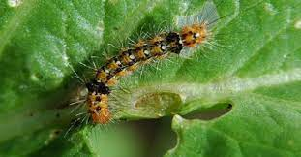

Gambar 2

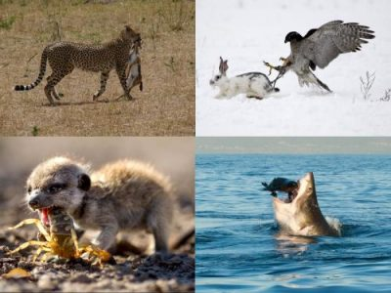

Gambar 3

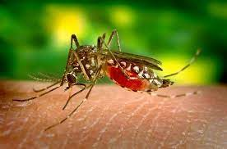

Gambar 4